

实验报告二

学生姓名： 于坤龙 学 号： 6103214013 专业班级： 计科141

实验类型：□验证□ 综合 √设计□创新 实验日期： 2017.3.28 实验成绩：

- 实验项目名称
JSP内置对象名称
- 实验目的
通过JSP中的Request、Response、Session|、Application等内置对象，完成一个信息提交显示并能统计网站访问次数的功能。
- 实验基本原理
通过访问http://192.168.1.**:8080的方式出现首页，命名为RequestInfo.jsp，提交后跳转到ViewInfo.jsp，在这个页面汇总显示提交过来的相关信息，在每个页面的首部都显示 “张三，你好！您是本网站的第*个访问者。”其中的张三为RequestInfo.jsp页面输入的信息。访问次数统计的要求是在不同的客户端（包括不同浏览器、不同电脑）访问时次数要加1；同一个浏览器访问中新加选项卡时次数不变；同时还要满足如果是同一个ip访问，则20秒之内访问次数不加。
RequestInfo.jsp的页面大致如下：
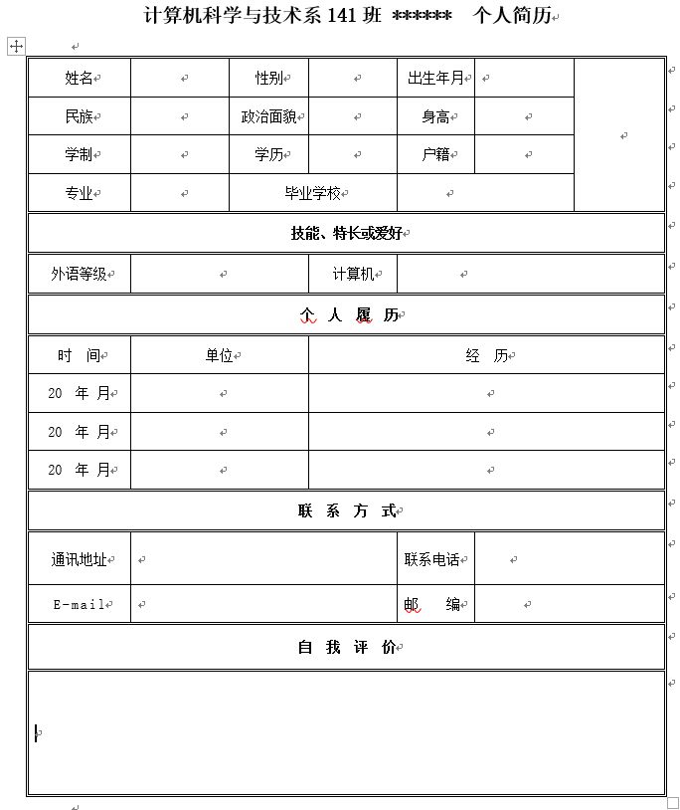
- 主要仪器设备及耗材
Windows操作系统，myeclipse，jdk ，tomcat
- 实验步骤
创建一个项目，然后添加一个jsp文件，使用内置对象，运行项目，测试项目，发布项目，维护项目
- 实验数据及处理结果
<!DOCTYPE HTML PUBLIC "-//W3C//DTD HTML 4.01 Transitional//EN">
<html>
<head>
<base href="<%=basePath%>">

<title>My JSP 'index.jsp' starting page</title>

<meta http-equiv="pragma" content="no-cache">
<meta http-equiv="cache-control" content="no-cache">
<meta http-equiv="expires" content="0">
<meta http-equiv="keywords" content="keyword1,keyword2,keyword3">
<meta http-equiv="description" content="This is my page">

<title>简历</title>
<style type="text/css">
td {
border: 1px solid black;
margin: 0;
width: 80px;
text-align: center;
}
</style>
<!--
<link rel="stylesheet" type="text/css" href="styles.css">
-->

</head>

<body style="display: flex; align-items: center; flex-direction: column">
<h2>计算机科学与技术141于坤龙个人简历</h2>
<h3>学号 6103214013</h3>

<%

String ip = request.getRemoteAddr();
if(application.getAttribute(ip)!=null){
if(application.getAttribute(ip+"time")!=null){
Long t1 = Long.parseLong(application.getAttribute(ip+"time").toString());
long t2 = System.currentTimeMillis();
if((t2-t1)/1000>10){application.removeAttribute(ip);application.removeAttribute(ip+"time");}
}

}
if(application.getAttribute("serviceVar") == null){
application.setAttribute("serviceVar", new Integer(0));
}
if(application.getAttribute(ip) == null){
if(session.getAttribute("ses") == null || !session.getAttribute("ses").equals("1")){
Integer value = (Integer)application.getAttribute("serviceVar") + 1;
application.setAttribute("serviceVar",value);
session.setAttribute("ses","1");
}
application.setAttribute(ip, ip);
application.setAttribute(ip+"time",System.currentTimeMillis());
}

long start = session.getCreationTime();
long end = session.getLastAccessedTime();
long time = (end - start) / 1000;
if(time > 10){
session.invalidate();
}
%>
<p>您当前是第<%=application.getAttribute("serviceVar").toString() %>次访问</p>
<p>您的ip是<%=ip %></p>

<form action="submit.jsp" style="text-align:center;" method="post">
<input type="submit" ></input>

<table cellspacing="0" border="1">

<tbody>
<tr>
<td>姓名</td>
<td><input name = "name" value="于坤龙"></input></td>
<td>性别</td>
<td><select name="gender">
<option value="男">男</option>
<option value="女">女</option>
</select>
</td>
<td>出生年月</td>
<td><input name = "birth" value="1994.8"></input></td>
<td rowspan="4"></td>
</tr>
<tr>
<td>民族</td>
<td><input name = "minzu" value="汉族"></td>
<td>政治面貌</td>
<td><input name = "zzmm" value="团员"></td>
<td>身高</td>
<td><input name = "height" value="180"></td>
<!-- <td></td> -->
</tr>
<tr>
<td>学制</td>
<td><input name = "xuezhi" value="4年"></td>
<td>学历</td>
<td><input name = "xueli" value="本科"></td>
<td>户籍</td>
<td><input name = "huji" value="安徽"></td>
</tr>
<tr>
<td>专业</td>
<td><input name = "major" value="计算计科学与技术"></td>
<td colspan="2">毕业学校</td>
<td colspan="2"><input name = "college" value="南昌大学"></td>
</tr>
<tr>
<td colspan="7">技能、特长或爱好</td>
</tr>
<tr>
<td>时间</td>
<td colspan="2">单位</td>
<td colspan="4">时间</td>
</tr>
<tr>
<td>20</td>
<td colspan="2">dd</td>
<td colspan="4">dd</td>
</tr>
<tr>
<td>dd</td>
<td colspan="2">dd</td>
<td colspan="4">时d间</td>
</tr>
<tr>
<td>dd</td>
<td colspan="2">dd</td>
<td colspan="4">dd</td>
</tr>
<tr>
<td colspan="7">联系方式</td>
</tr>
<tr style="height: 50px;">
<td>通讯地址</td>
<td colspan="3"></td>
<td>联系电话</td>
<td colspan="2"></td>
</tr>
<tr>
<td colspan="7">自我评价</td>
</tr>
<tr>
<td colspan="7" style="height: 200px;"></td>
</tr>
</tbody>

</table>
</form>
</body>
</html>

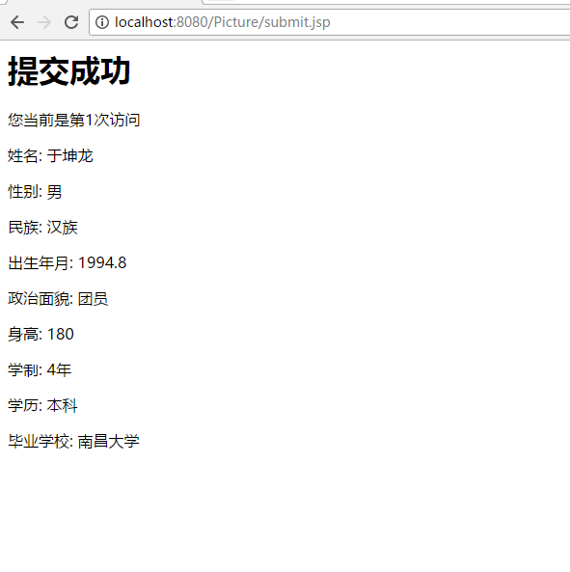
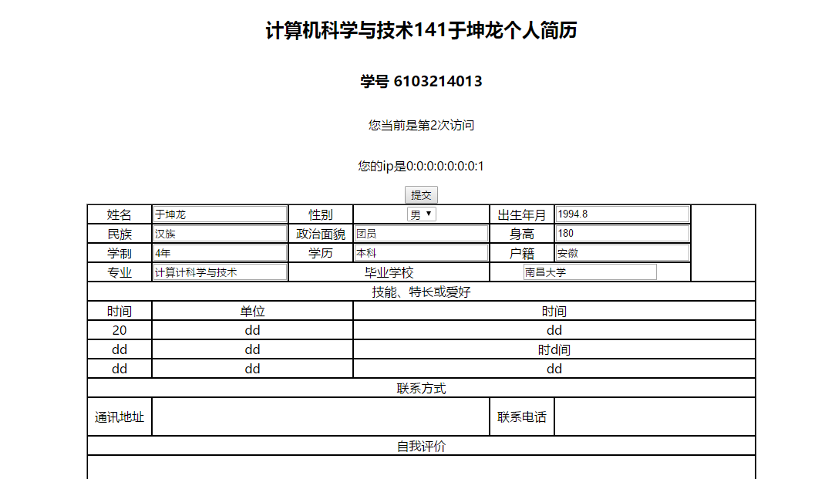
- 思考讨论题或体会或对改进实验的建议
本实验主要完成jsp内置对象的使用，其实总访问量可以存到数据库里，session可以设置需要的参数，然后在需要的地方直接调用。
本实验简单，需要继续努力

